Зарегистрировано в Национальном реестре правовых актов
Республики Беларусь 31 декабря 2008 г. N 5/29049

ПОСТАНОВЛЕНИЕ СОВЕТА МИНИСТРОВ РЕСПУБЛИКИ БЕЛАРУСЬ
25 декабря 2008 г. N 2015

О НЕКОТОРЫХ ВОПРОСАХ РЕГУЛИРОВАНИЯ ДЕЯТЕЛЬНОСТИ СРЕДСТВ МАССОВОЙ ИНФОРМАЦИИ

(в ред. постановлений Совмина от 30.12.2010 N 1910,
от 10.01.2011 N 24, от 17.02.2012 N 156, от 25.05.2018 N 396,
от 02.10.2020 N 578)

В соответствии со статьями 33, 35, 46 и 54 Закона Республики Беларусь от 17 июля 2008 года "О средствах массовой информации" Совет Министров Республики Беларусь ПОСТАНОВЛЯЕТ:
1. Утвердить прилагаемые:
Положение о порядке открытия корреспондентских пунктов юридическими лицами, на которые возложены функции редакции средства массовой информации;
Положение о порядке открытия в Республике Беларусь корреспондентских пунктов иностранных средств массовой информации;
Положение о порядке аккредитации в Республике Беларусь журналистов иностранных средств массовой информации.
2. Внести изменения и дополнения в следующие постановления Совета Министров Республики Беларусь:
2.1. в Положении о Министерстве информации Республики Беларусь, утвержденном постановлением Совета Министров Республики Беларусь от 26 октября 2001 г. N 1545 (Национальный реестр правовых актов Республики Беларусь, 2001 г., N 103, 5/9271; 2003 г., N 28, 5/12075; 2004 г., N 144, 5/14821; 2006 г., N 125, 5/22671; 2008 г., N 121, 5/27661):
в пункте 3:
абзац второй изложить в следующей редакции:
"регулирование, управление и координация деятельности других республиканских органов государственного управления в сфере массовой информации;";
подстрочное примечание изложить в следующей редакции:
"<*> Под средством массовой информации понимается форма периодического распространения массовой информации с использованием печати, телевизионного вещания и радиовещания, глобальной компьютерной сети Интернет.";
в пункте 4:
абзац третий после слова "осуществляет" дополнить словом "государственную";
абзац пятый изложить в следующей редакции:
"принимает предусмотренные законодательством Республики Беларусь меры по недопущению незаконного ограничения свободы массовой информации, цензуры, распространения информации, размещение которой в средствах массовой информации запрещено, либо нарушения порядка распространения информации, доступ к которой ограничен;";
в пункте 5:
в абзаце четвертом слова "экземпляры печатных изданий" заменить словами "экземпляры документов";
абзац пятый изложить в следующей редакции:
"в установленном порядке выносить письменные предупреждения за нарушение законодательства Республики Беларусь о средствах массовой информации, принимать решения о приостановлении выпуска средств массовой информации;";
после абзаца пятого дополнить пункт абзацем следующего содержания:
"составлять в пределах своей компетенции протоколы об административных правонарушениях в порядке, установленном законодательством Республики Беларусь;";
абзац шестой считать абзацем седьмым;
в приложении к этому Положению:
в пункте 14 перечня хозяйственных обществ, акции (доли в уставных фондах) которых принадлежат Республике Беларусь и переданы в управление Министерству информации Республики Беларусь, слово "Открытое" заменить словом "Закрытое";
2.2. утратил силу;
(пп. 2.2 утратил силу с 1 января 2011 года. - Постановление Совмина от 30.12.2010 N 1910)
2.3. пункты 11 и 13 перечня государственных организаций, подчиненных Министерству информации Республики Беларусь, утвержденного постановлением Совета Министров Республики Беларусь от 29 июля 2006 г. N 955 "Вопросы Министерства информации Республики Беларусь" (Национальный реестр правовых актов Республики Беларусь, 2006 г., N 125, 5/22671), исключить;
2.4. утратил силу.
(пп. 2.4 утратил силу. - Постановление Совмина от 17.02.2012 N 156)
3. Признать утратившими силу:
постановление Совета Министров Республики Беларусь от 12 июля 1997 г. N 869 "Об утверждении Положения о пребывании и профессиональной деятельности на территории Республики Беларусь представительств и аккредитованных в Республике Беларусь корреспондентов иностранных средств массовой информации" (Собрание декретов, указов Президента и постановлений Правительства Республики Беларусь, 1997 г., N 19, ст. 669);
постановление Совета Министров Республики Беларусь от 22 сентября 1997 г. N 1259 "Об утверждении Инструкции о порядке открытия и деятельности представительств иностранных средств массовой информации на территории Республики Беларусь" (Собрание декретов, указов Президента и постановлений Правительства Республики Беларусь, 1997 г., N 26-27, ст. 889);
подпункт 1.2 пункта 1 постановления Совета Министров Республики Беларусь от 3 февраля 2006 г. N 141 "О внесении изменений и дополнений в некоторые постановления Правительства Республики Беларусь по вопросам пребывания и деятельности на территории республики иностранных граждан и лиц без гражданства" (Национальный реестр правовых актов Республики Беларусь, 2006 г., N 24, 5/17228).
абзац утратил силу. - Постановление Совмина от 17.02.2012 N 156.
4. Настоящее постановление вступает в силу с 8 февраля 2009 г.

Премьер-министр Республики Беларусь | С.Сидорский

УТВЕРЖДЕНО
Постановление
Совета Министров
Республики Беларусь
25.12.2008 N 2015

ПОЛОЖЕНИЕ
О ПОРЯДКЕ ОТКРЫТИЯ КОРРЕСПОНДЕНТСКИХ ПУНКТОВ ЮРИДИЧЕСКИМИ ЛИЦАМИ, НА КОТОРЫЕ ВОЗЛОЖЕНЫ ФУНКЦИИ РЕДАКЦИИ СРЕДСТВА МАССОВОЙ ИНФОРМАЦИИ

1. Настоящим Положением, разработанным в соответствии с пунктом 2 статьи 33 Закона Республики Беларусь от 17 июля 2008 года "О средствах массовой информации" (Национальный реестр правовых актов Республики Беларусь, 2008 г., N 196, 2/1524), определяется порядок открытия, функционирования и прекращения деятельности на территории Республики Беларусь корреспондентских пунктов, открываемых юридическими лицами, на которые возложены функции редакции средства массовой информации (далее - корреспондентские пункты), за исключением корреспондентских пунктов иностранных средств массовой информации.
2. Корреспондентский пункт является обособленным подразделением юридического лица, на которое возложены функции редакции средства массовой информации (далее - юридическое лицо), осуществляющим сбор, хранение и создание (подготовку) информационных сообщений и (или) материалов для данного средства массовой информации, а также распространение его продукции.
3. Открытие корреспондентских пунктов осуществляется по решению юридического лица в целях обеспечения наиболее оперативного сбора и обработки региональной информации для выпуска средства массовой информации.
4. Юридическое лицо уведомляет об открытии корреспондентского пункта с указанием его адреса районные (городские), районные в городах исполнительные и распорядительные органы по месту нахождения корреспондентского пункта.
5. Сведения о корреспондентском пункте должны быть указаны в учредительных документах юридического лица.
6. Корреспондентский пункт вправе осуществлять деятельность со дня государственной регистрации соответствующих изменений и дополнений, внесенных в учредительные документы юридического лица.
7. Корреспондентский пункт действует на основании положения о корреспондентском пункте, утверждаемого юридическим лицом, в соответствии с настоящим Положением, уставом юридического лица, актами законодательства Республики Беларусь.
8. В положении о корреспондентском пункте в обязательном порядке должны содержаться сведения о названии, виде и специализации (тематике) средства массовой информации, а также о наименовании и адресе юридического лица.
9. Приказом руководителя юридического лица назначается руководитель корреспондентского пункта - заведующий корреспондентским пунктом.
10. Руководитель корреспондентского пункта действует по доверенности руководителя юридического лица, организует работу корреспондентского пункта, представляет корреспондентский пункт в отношениях с государственными органами, юридическими и физическими лицами и несет полную ответственность за его деятельность перед руководством юридического лица.
11. Работники корреспондентского пункта являются штатными работниками юридического лица.
12. В рамках осуществления профессиональных обязанностей работники корреспондентского пункта имеют право:
12.1. собирать, запрашивать и получать информацию из государственных органов, от политических партий, других общественных объединений, иных юридических лиц, а также хранить и распространять информацию, необходимую для осуществления профессиональной деятельности;
12.2. обращаться к специалистам при проверке фактов и обстоятельств в связи с поступившими информационными сообщениями и (или) материалами;
12.3. распространять продукцию средства массовой информации.
13. В процессе реализации своих прав работники корреспондентского пункта обязаны:
13.1. уважать права, свободы и законные интересы физических лиц, права и законные интересы юридических лиц;
13.2. проверять достоверность полученных сведений;
13.3. предоставлять для распространения достоверную информацию;
13.4. отказаться от задания, если это задание либо его выполнение связано с нарушением законодательства Республики Беларусь.
14. Работники корреспондентского пункта обладают также иными правами и исполняют другие обязанности в соответствии с законодательством Республики Беларусь.
15. Корреспондентский пункт имеет простую круглую печать со своим наименованием и штампы.
16. Прекращение деятельности корреспондентского пункта осуществляется на основании решения юридического лица с уведомлением соответствующих местных исполнительных и распорядительных органов и внесением соответствующих изменений в учредительные документы.

УТВЕРЖДЕНО
Постановление
Совета Министров
Республики Беларусь
25.12.2008 N 2015

ПОЛОЖЕНИЕ
О ПОРЯДКЕ ОТКРЫТИЯ В РЕСПУБЛИКЕ БЕЛАРУСЬ КОРРЕСПОНДЕНТСКИХ ПУНКТОВ ИНОСТРАННЫХ СРЕДСТВ МАССОВОЙ ИНФОРМАЦИИ

(в ред. постановлений Совмина от 10.01.2011 N 24,
от 25.05.2018 N 396)

1. Настоящим Положением определяется порядок открытия в Республике Беларусь корреспондентских пунктов иностранных средств массовой информации (далее - корреспондентские пункты).
2. В настоящем Положении применяются термины и их определения в значениях, установленных Законом Республики Беларусь от 17 июля 2008 года "О средствах массовой информации" (Национальный реестр правовых актов Республики Беларусь, 2008 г., N 196, 2/1524).
3. Открытие корреспондентских пунктов осуществляется по решению Совета Министров Республики Беларусь.
4. Для получения разрешения на открытие корреспондентского пункта руководителем иностранного средства массовой информации в Совет Министров Республики Беларусь направляется письменное обращение с просьбой об открытии корреспондентского пункта (далее - обращение), оформленное на официальном бланке этого средства массовой информации. Обращение передается через Министерство иностранных дел, дипломатическое представительство или консульское учреждение Республики Беларусь в соответствующем государстве.
В обращении указываются:
цель (цели) открытия корреспондентского пункта;
полное наименование иностранного средства массовой информации;
место нахождения, почтовый адрес редакции иностранного средства массовой информации либо юридического лица, на которое возложены функции редакции иностранного средства массовой информации;
дата государственной регистрации иностранного средства массовой информации;
где, когда и кем создано (учреждено) иностранное средство массовой информации, его форма собственности;
тематика, тираж и периодичность выхода иностранного средства массовой информации;
предполагаемое место нахождения корреспондентского пункта на территории Республики Беларусь;
сведения о лицах, уполномоченных вести дела от имени корреспондентского пункта.
К обращению прилагаются:
положение о корреспондентском пункте;
легализованные в установленном порядке копии документов, подтверждающих государственную регистрацию иностранного средства массовой информации.
Обращение и положение о корреспондентском пункте представляются на одном из государственных языков Республики Беларусь.
5. Решение об открытии корреспондентского пункта принимается Советом Министров Республики Беларусь не позднее двух месяцев со дня получения соответствующего обращения.
6. После принятия Советом Министров Республики Беларусь решения об открытии корреспондентского пункта Министерство иностранных дел оформляет свидетельство об открытии корреспондентского пункта (далее - свидетельство), которое подписывается Министром иностранных дел либо его заместителем, регистрирует его и выдает лицу, уполномоченному вести дела от имени корреспондентского пункта.
(часть первая п. 6 в ред. постановления Совмина от 10.01.2011 N 24)
В свидетельстве указываются:
наименование иностранного средства массовой информации;
дата выдачи и регистрационный номер свидетельства;
номер и дата решения Совета Министров Республики Беларусь об открытии корреспондентского пункта;
срок, на который выдано свидетельство.
7. Срок действия свидетельства составляет от 1 года до 3 лет.
8. Свидетельство выдается Министерством иностранных дел лицу, уполномоченному вести дела от имени корреспондентского пункта, по предъявлении указанным лицом документа, подтверждающего полномочия на ведение дел от имени корреспондентского пункта, выданного иностранным средством массовой информации.
9. В открытии корреспондентского пункта может быть отказано в случае, если:
не представлены документы, предусмотренные в пункте 4 настоящего Положения;
обращение не соответствует требованиям, указанным в частях первой, второй и четвертой пункта 4 настоящего Положения;
положение о корреспондентском пункте не соответствует требованиям, указанным в части четвертой пункта 4 настоящего Положения;
представлены документы, содержащие заведомо ложные сведения;
деятельность иностранного средства массовой информации противоречит законодательству Республики Беларусь.
В случае принятия решения об отказе в открытии корреспондентского пункта Министерство иностранных дел в десятидневный срок сообщает иностранному средству массовой информации о принятом решении с указанием причин отказа.
10. Корреспондентский пункт должен быть открыт в течение шести месяцев после принятия Советом Министров Республики Беларусь решения о его открытии.
После открытия корреспондентского пункта в Министерство иностранных дел в десятидневный срок должна быть представлена информация о его месте нахождения, почтовом адресе, номерах телефонов и факсов, номерах банковских счетов.
(в ред. постановления Совмина от 25.05.2018 N 396)
В случае, если иностранное средство массовой информации не воспользовалось правом на открытие корреспондентского пункта в течение шести месяцев со дня принятия Советом Министров Республики Беларусь решения о его открытии, свидетельство утрачивает силу.
11. Свидетельство может быть продлено путем направления в Совет Министров Республики Беларусь через Министерство иностранных дел обращения руководства иностранного средства массовой информации с соответствующей просьбой не позднее 30 дней до истечения срока его действия.
Решение о продлении срока действия свидетельства принимается Советом Министров Республики Беларусь не позднее 30 дней после получения соответствующего обращения.
12. Прекращение деятельности корреспондентского пункта осуществляется на основании решения:
иностранного средства массовой информации;
Совета Министров Республики Беларусь по представлению Министерства иностранных дел в случае систематического нарушения (два и более раза в течение года) корреспондентским пунктом законодательства Республики Беларусь о деятельности средств массовой информации.
13. В случае прекращения деятельности корреспондентского пункта по инициативе иностранного средства массовой информации в Министерство иностранных дел представляются:
заявление руководства иностранного средства массовой информации о закрытии корреспондентского пункта, адресованное Совету Министров Республики Беларусь и содержащее в том числе информацию об отсутствии задолженности перед бюджетом;
(в ред. постановления Совмина от 25.05.2018 N 396)
справка банка о закрытии банковских счетов корреспондентского пункта;
оригинал свидетельства.
На основании представленных документов Министерство иностранных дел вносит соответствующее представление в Совет Министров Республики Беларусь.
14. В случае прекращения деятельности корреспондентского пункта по решению Совета Министров Республики Беларусь лицом, уполномоченным вести дела от имени корреспондентского пункта, в Министерство иностранных дел должны быть представлены:
справка банка о закрытии банковских счетов корреспондентского пункта;
оригинал свидетельства.

УТВЕРЖДЕНО
Постановление
Совета Министров
Республики Беларусь
25.12.2008 N 2015
(в редакции постановления
Совета Министров
Республики Беларусь
02.10.2020 N 578)

ПОЛОЖЕНИЕ
О ПОРЯДКЕ АККРЕДИТАЦИИ В РЕСПУБЛИКЕ БЕЛАРУСЬ ЖУРНАЛИСТОВ ИНОСТРАННЫХ СРЕДСТВ МАССОВОЙ ИНФОРМАЦИИ
(в ред. постановления Совмина от 02.10.2020 N 578)

1. Настоящим Положением определяется порядок аккредитации в Республике Беларусь журналистов иностранных средств массовой информации (далее - СМИ).
2. Аккредитация журналистов иностранных СМИ в Республике Беларусь проводится Министерством иностранных дел (далее - МИД).
Аккредитация журналиста иностранного СМИ не отменяет необходимости получения в установленном порядке аккредитации при государственных органах, политических партиях, других общественных объединениях, иных юридических лицах.
Законодательством может устанавливаться особый порядок аккредитации журналистов иностранных СМИ для освещения международных спортивных и культурных мероприятий, проводимых на территории Республики Беларусь.
3. Аккредитованные журналисты иностранных СМИ при осуществлении профессиональной деятельности на территории Республики Беларусь пользуются всеми правами и привилегиями журналистов СМИ, зарегистрированных в Республике Беларусь, за исключением установленных законодательством ограничений в отношении иностранных граждан и лиц без гражданства.
4. Аккредитованные журналисты иностранных СМИ соблюдают законодательство Республики Беларусь, руководствуются основными принципами деятельности СМИ в Республике Беларусь, придерживаются норм профессиональной этики.
5. В качестве журналистов иностранных СМИ аккредитуются, как правило, граждане государств, в которых зарегистрировано иностранное СМИ.
Не могут быть аккредитованы в качестве журналистов иностранных СМИ:
сотрудники дипломатических представительств и консульских учреждений иностранных государств, сотрудники аппарата военных атташе, торговых представительств иностранных государств в Республике Беларусь, а также члены их семей;
сотрудники представительств и органов международных организаций и межгосударственных образований, которые согласно уставным документам этих организаций и образований либо соответствующим международным договорам Республики Беларусь пользуются привилегиями и иммунитетами, а также члены их семей.
6. Для сбора, редактирования и создания (подготовки) информационных сообщений и (или) материалов для иностранных СМИ на территории Республики Беларусь сроком не более 14 календарных дней журналисты иностранных СМИ обязаны иметь временную аккредитацию в Республике Беларусь.
Для получения временной аккредитации в Республике Беларусь посредством специальной формы на официальном сайте МИД в глобальной компьютерной сети Интернет предоставляются <*> следующие документы:
заполненная анкета на временную аккредитацию по форме согласно приложению 1;
копия служебного удостоверения журналиста иностранного СМИ, в случае невозможности ее предоставления - ходатайство иностранного СМИ о временной аккредитации в Республике Беларусь журналиста.
При необходимости журналист иностранного СМИ дополнительно предоставляет документы, подтверждающие его намерение осуществлять профессиональную деятельность на территории Республики Беларусь.
Решение о временной аккредитации в Республике Беларусь (об отказе во временной аккредитации) принимается МИД в течение 5 рабочих дней со дня, следующего за днем получения от заявителя документов, указанных в частях второй и третьей настоящего пункта, на срок выполнения журналистом иностранного СМИ профессиональных обязанностей на территории Республики Беларусь, но не более 14 календарных дней.
На указанный заявителем в анкете адрес электронной почты направляются <*> решение о временной аккредитации в Республике Беларусь с указанием ее срока, копия аккредитационной карточки установленного МИД образца для печати либо уведомление об отказе во временной аккредитации в Республике Беларусь.
7. Журналисты, на регулярной основе занимающиеся сбором, редактированием и созданием (подготовкой) информационных сообщений и (или) материалов для иностранных СМИ на территории Республики Беларусь, обязаны иметь постоянную аккредитацию в Республике Беларусь.
Для получения постоянной аккредитации в Республике Беларусь посредством специальной формы на официальном сайте МИД в глобальной компьютерной сети Интернет предоставляются <*> следующие документы:
заполненная анкета на постоянную аккредитацию по форме согласно приложению 2;
ходатайство иностранного СМИ на фирменном бланке за подписью руководителя с указанием кратких сведений о деятельности СМИ;
профессиональная биография (CV) журналиста иностранного СМИ;
примеры материалов журналиста иностранного СМИ, в том числе по белорусской тематике (в случае их наличия).
Решение о постоянной аккредитации в Республике Беларусь принимается МИД в течение 30 календарных дней, следующих за днем получения от заявителя документов, указанных в части второй настоящего пункта, на срок до одного года.
Заявитель уведомляется о принятии решения о постоянной аккредитации в Республике Беларусь с указанием ее срока либо об отказе в такой аккредитации.
При принятии решения о постоянной аккредитации в Республике Беларусь журналистом иностранного СМИ в МИД должна быть получена аккредитационная карточка установленного МИД образца.
При утере оригинала аккредитационной карточки журналист иностранного СМИ обязан незамедлительно проинформировать МИД.
После истечения срока аккредитации аккредитационные карточки должны быть возвращены в МИД.
--------------------------------
<*> При отсутствии технической возможности документы могут быть предоставлены в письменной форме.

8. Постоянная аккредитация в Республике Беларусь может быть продлена на срок от одного года до трех лет. Решение о продлении такой аккредитации принимается на основании заявления, поданного не позднее чем за 15 рабочих дней до истечения срока аккредитации.
Для продления постоянной аккредитации в Республике Беларусь МИД могут быть запрошены документы, указанные в части второй пункта 7 настоящего Положения.
9. Решение об отказе во временной либо постоянной аккредитации в Республике Беларусь журналиста иностранного СМИ может быть принято в связи:
с предоставлением документов и (или) сведений, не соответствующих требованиям законодательства, в том числе подложных, поддельных или недействительных документов;
с наличием фактов лишения аккредитации в Республике Беларусь данного журналиста;
с наличием установленных фактов нарушения журналистом законодательства Республики Беларусь.
Журналисту может быть отказано в продлении постоянной аккредитации в Республике Беларусь в случае отсутствия публикаций по белорусской тематике за предшествующий период действия такой аккредитации.
10. Решение о лишении временной либо постоянной аккредитации в Республике Беларусь журналиста иностранного СМИ может быть принято МИД на основании ходатайства иных государственных органов и организаций в связи:
с наличием в подготовленных журналистом иностранного СМИ материалах (материалах, в подготовке которых журналист принимал участие) информации, представляющей угрозу национальной безопасности, территориальной целостности или общественному порядку Республики Беларусь, здоровью и нравственности ее населения;
с наличием в подготовленных журналистом иностранного СМИ материалах (материалах, в подготовке которых журналист принимал участие) информации, распространение которой в СМИ ограничено или запрещено;
с установлением фактов иных нарушений журналистом иностранного СМИ законодательства Республики Беларусь.
После принятия решения о лишении временной либо постоянной аккредитации в Республике Беларусь журналиста иностранного СМИ аккредитационная карточка признается утратившей силу и должна быть возвращена в МИД.
11. На основе принципа взаимности аккредитации могут быть лишены журналисты иностранного СМИ, зарегистрированного в государстве, где применяются ограничительные меры в отношении журналистов белорусских СМИ.

Приложение 1
к Положению о порядке
аккредитации в Республике Беларусь
журналистов иностранных средств
массовой информации
(в редакции постановления
Совета Министров
Республики Беларусь
02.10.2020 N 578)

Форма

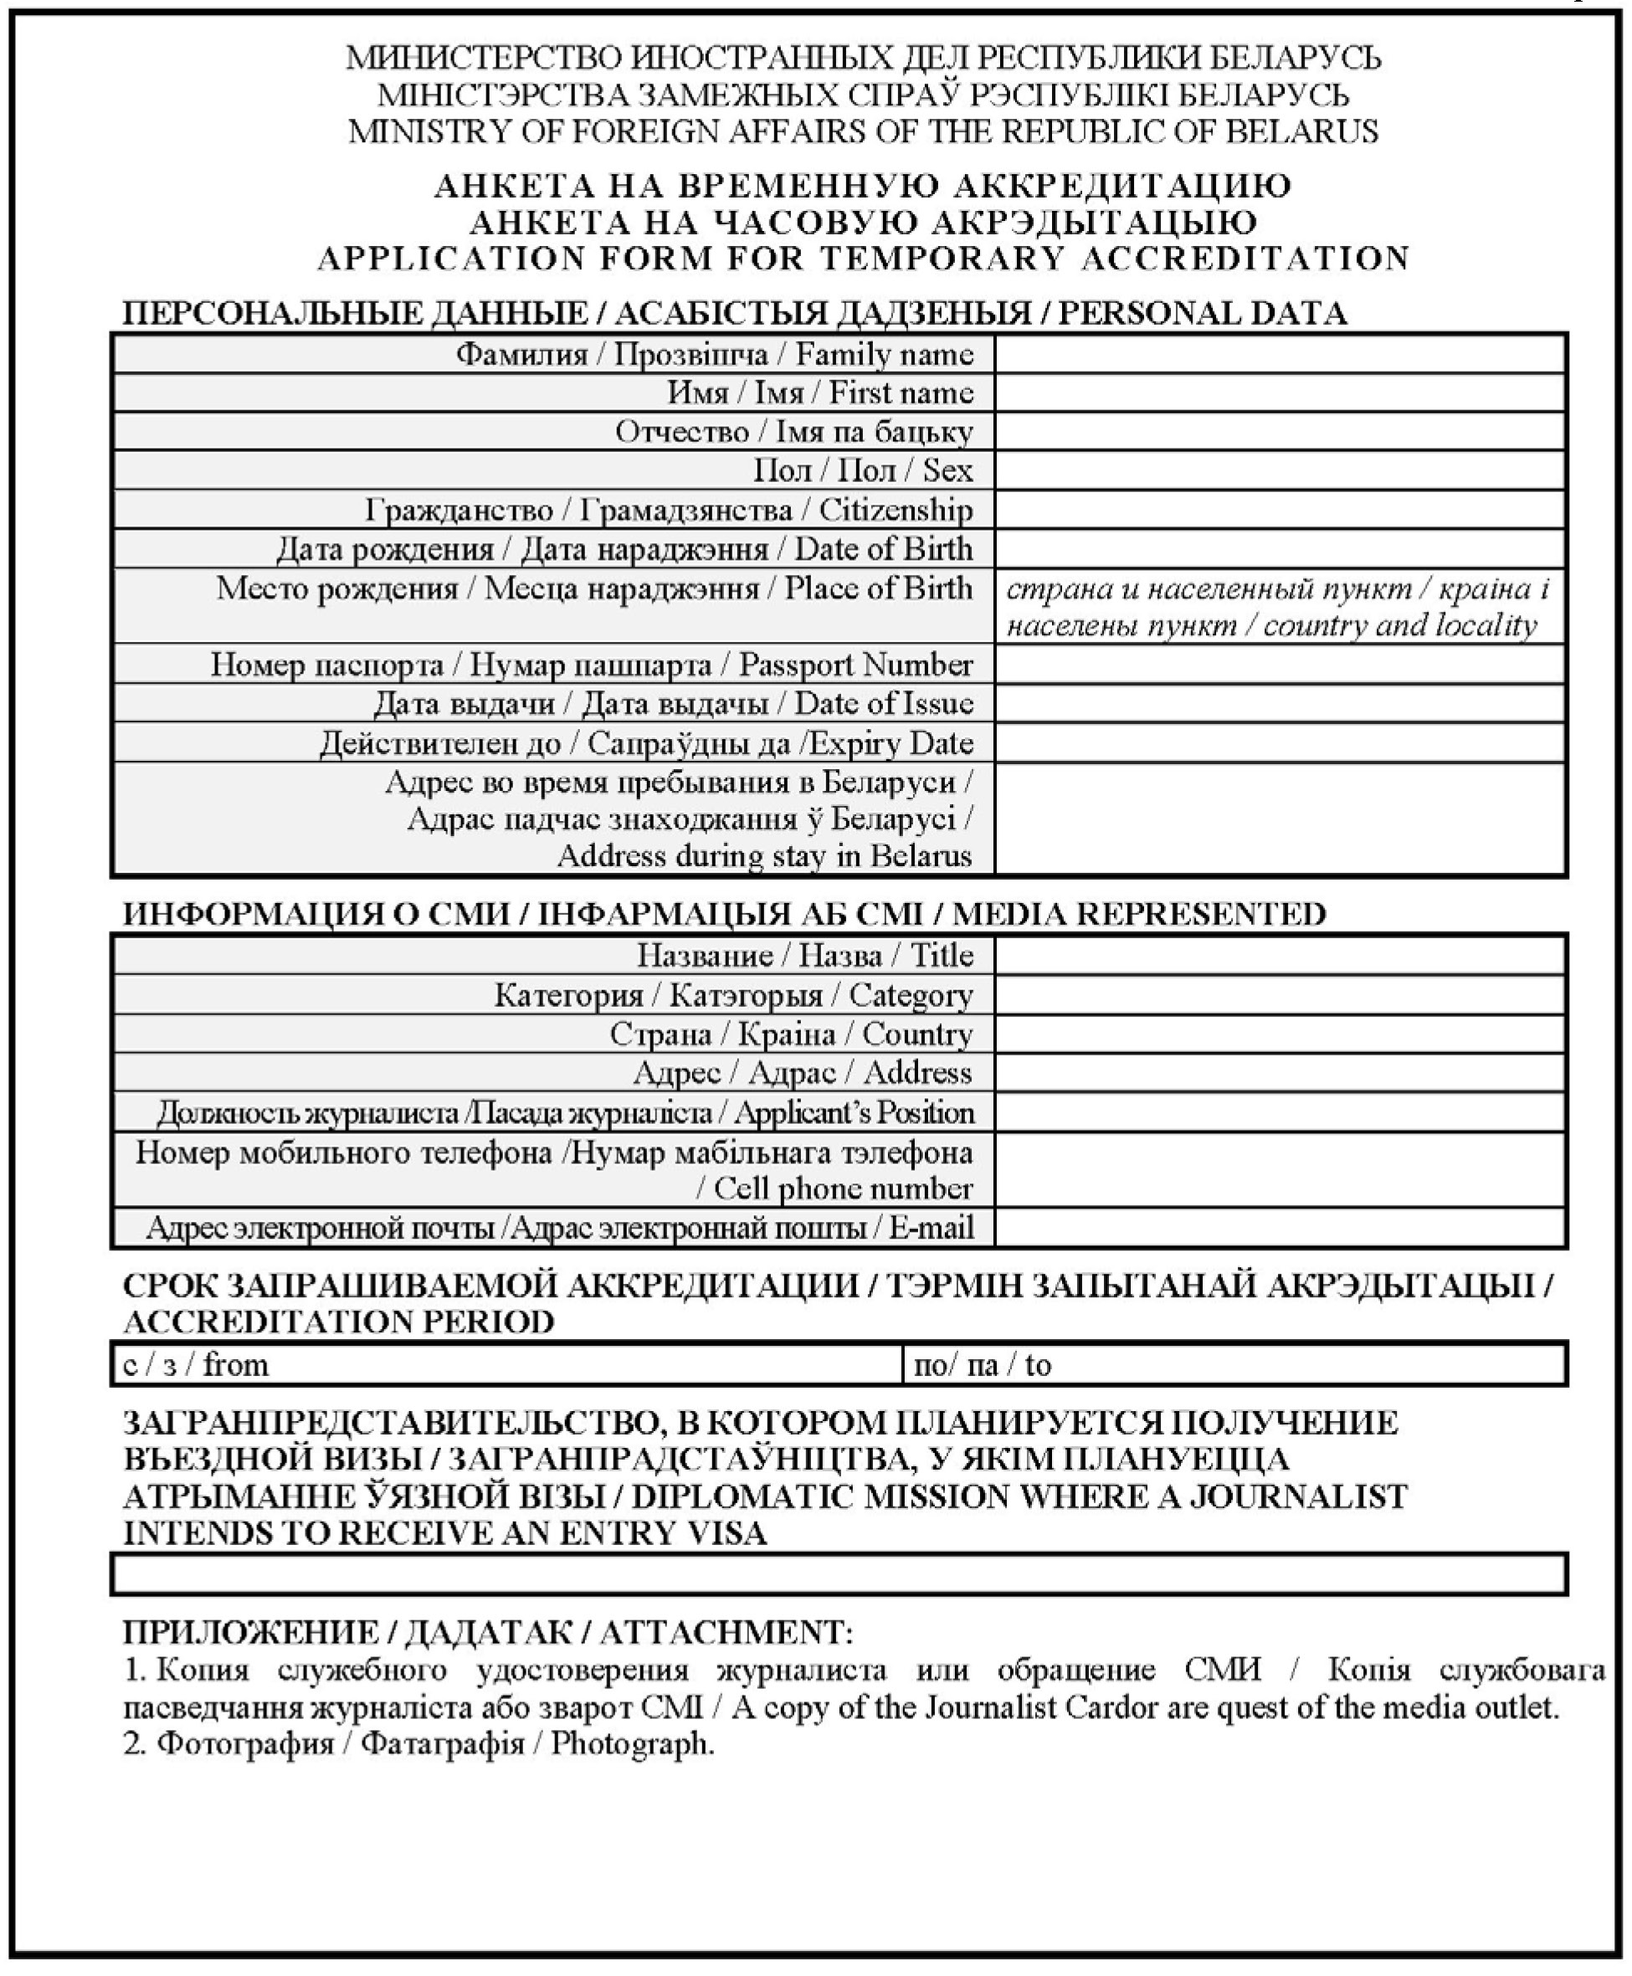

Приложение 2
к Положению о порядке
аккредитации в Республике Беларусь
журналистов иностранных средств
массовой информации
(в редакции постановления
Совета Министров
Республики Беларусь
02.10.2020 N 578)

Форма

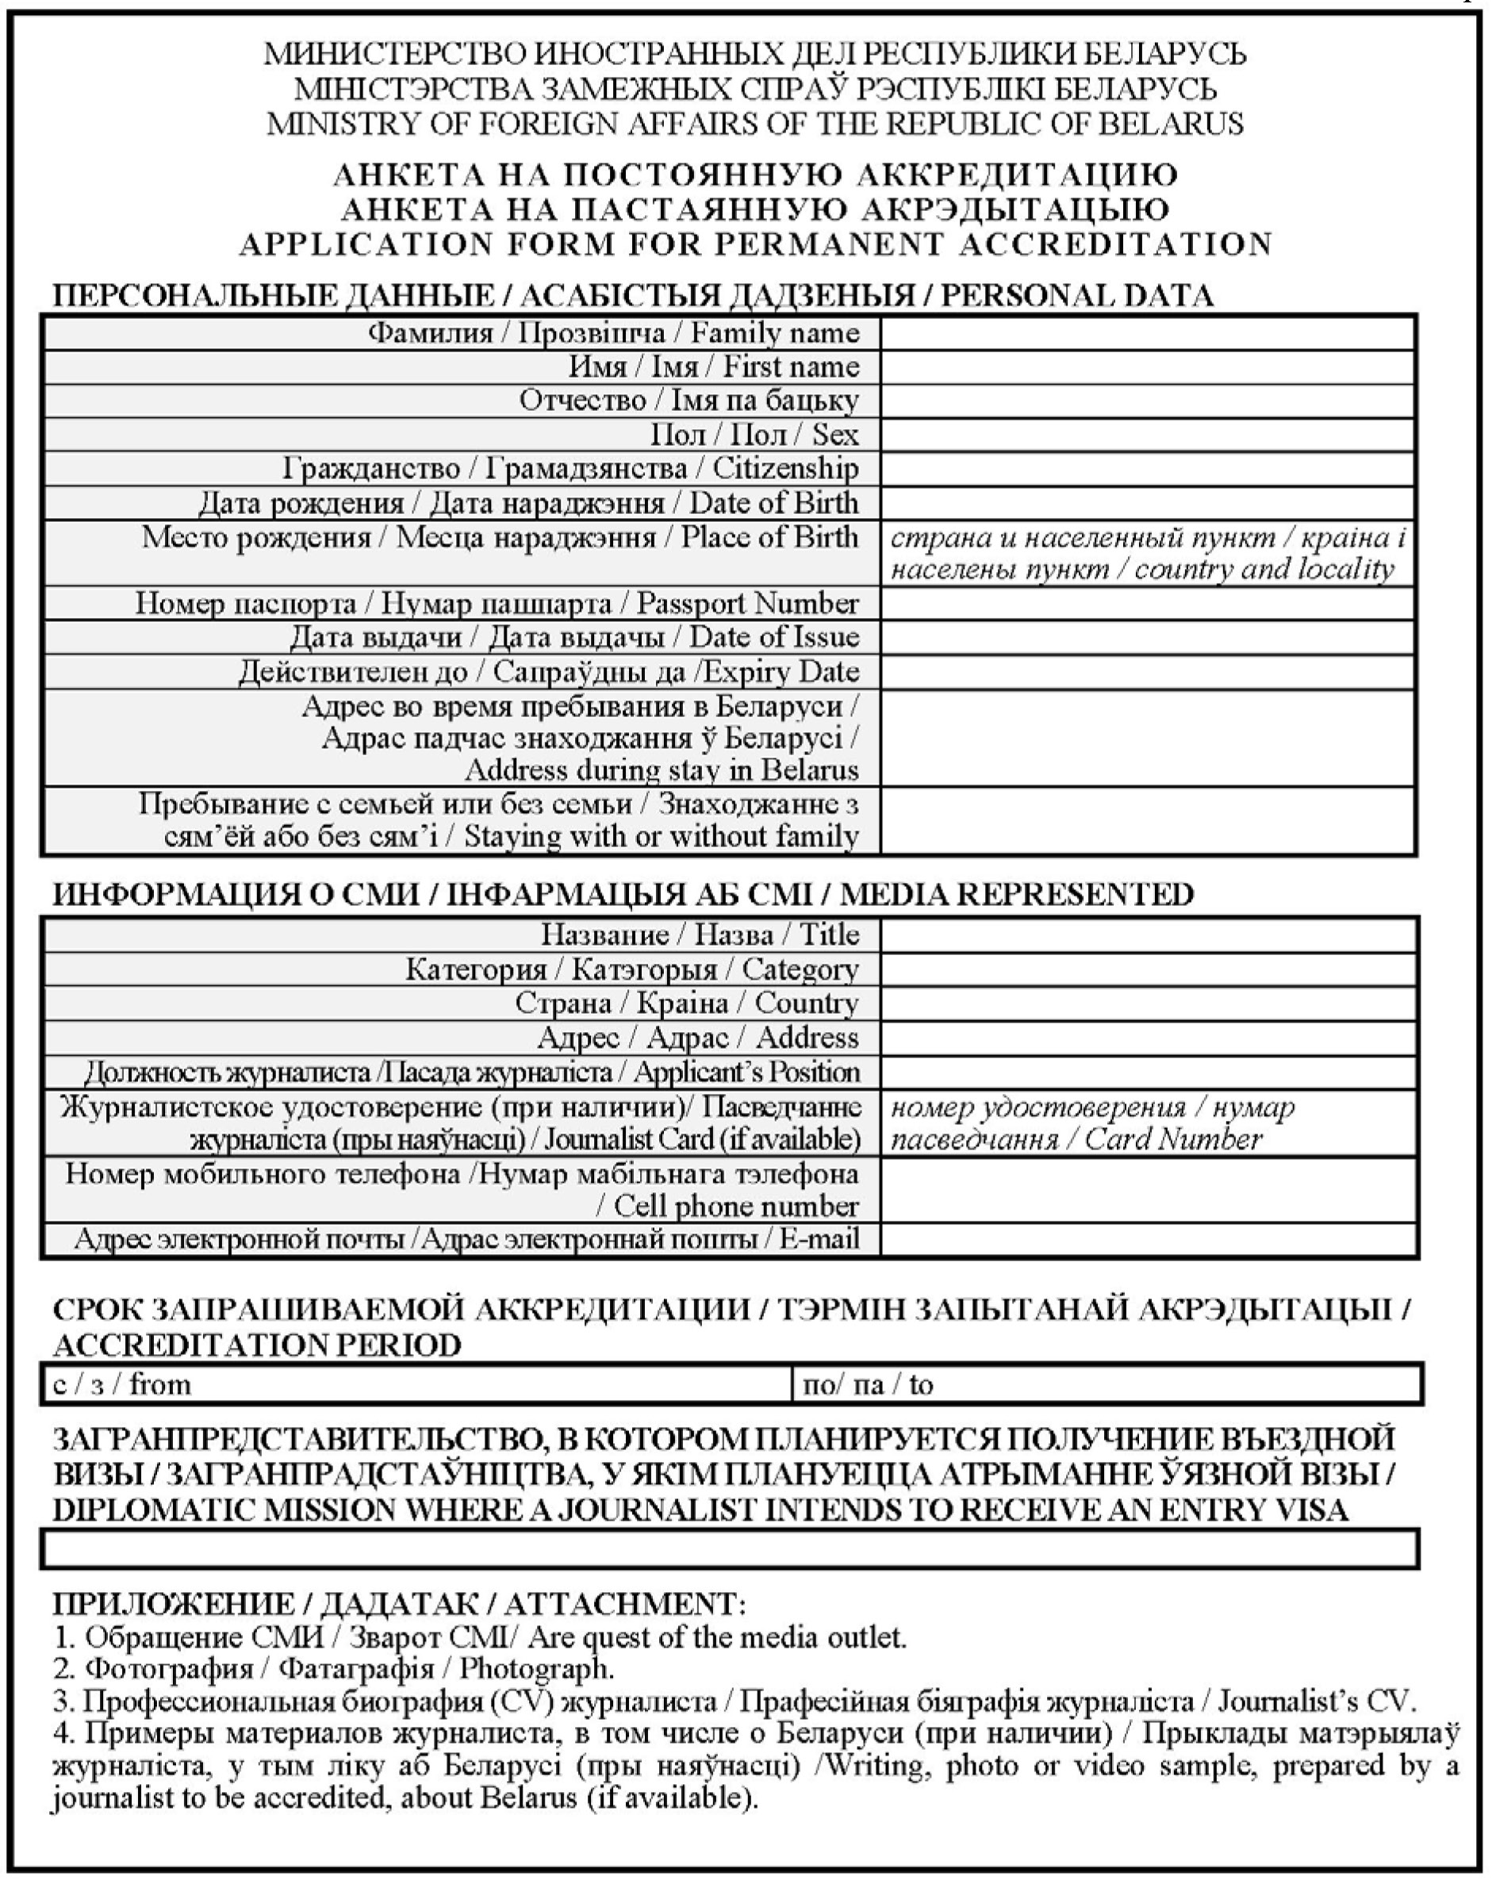
ПЕРЕЧЕНЬ
АДМИНИСТРАТИВНЫХ ПРОЦЕДУР, СОВЕРШАЕМЫХ МИНИСТЕРСТВОМ ИНФОРМАЦИИ В ОТНОШЕНИИ ЮРИДИЧЕСКИХ ЛИЦ И ИНДИВИДУАЛЬНЫХ ПРЕДПРИНИМАТЕЛЕЙ

Утратил силу. - Постановление Совмина от 17.02.2012 N 156.

